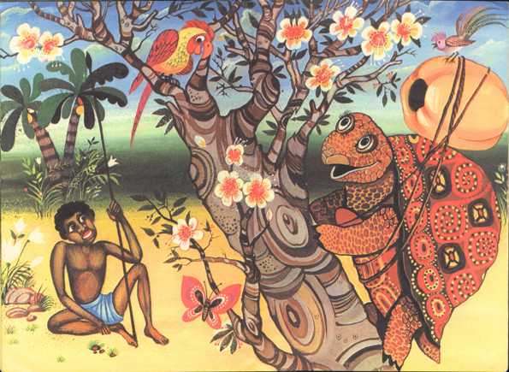
Жил-был один бедный человек. У него не было ни пищи, ни одежды, ничего, кроме набедренной повязки. Отправился этот человек к царю и сказал:
— Устал я так жить, лучше мне умереть. Нет у меня ни пищи, ни одежды, всего и имущества — одна набедренная повязка. Вот как велика моя бедность!
— Хорошо.— И царь приказал своим слугам схватить бедняка и казнить его.А как раз в это время мимо проходил другой бедняк, совсем нагой.
— Я хочу попросить вас о милости. Когда вы убьете этого человека, отдайте мне его набедренную повязку,— сказал он.
Услыхав такие слова, первый бедняк воскликнул:
— Остановитесь! Не убивайте меня! Отведите меня обратно к царю, я хочу сказать ему кое-что.
Подвели бедняка к царю.
— Позволь мне остаться живым,— попросил он царя.— Сегодня я увидел человека еще беднее меня. Не хочу умирать!
— Иди своей дорогой,— смилостивился царь,— и благодари судьбу, что увидел человека беднее себя.
Вот и конец сказки.

